SunyTDCS9200集散控制系统在锅炉热电行业的应用
随着我国经济持续健康发展以及电力市场的放开，工业及城市用电需求迅速增长，充分利用民间闲置资金发展中小火电企业，对于解决当前用电需求空缺、推动经济发展具有积极意义。由于中小火电机组周期短、投资少、发电稳定，近年来各地陆续上马或改造了一批中小机组。由于火力发电是连续生产，控制精度要求高，连锁保护复杂，为确保机炉安全、稳定、高效运行，利用先进的集散控制系统替代原有的数字式调节仪表对机炉进行控制势在必行。本文以山东某火电厂2×75t/h水煤浆锅炉＋2×15 MW 机组为例，讨论浙大中自的SunyTDCS9200系列集散控制系统在锅炉热电行业的应用。
1、工程概述
该工程为改造项目，原为两台75t/h燃油锅炉，经东北电力设计研究院设计改为循环流化床水煤浆锅炉，汽机采用南京汽轮机厂生产的15MW抽凝式汽轮机，进口3.43/0.981/0.049，发电机为济南发电机厂生产的无刷励磁发电机。整个系统为两炉两机母管制运行，模拟量输入点共492点（液位.温度.压力.流量.电流.电压等），模拟量输出84点，数字量输入613点，数字量输出242点，快速DI- SOE 56点。
2、SunyTDCS9200集散控制系统简介
SunyTDCS9200系列集散控制系统是浙大中自公司凭借数十年从事控制理论、控制工程研究成果，按照可靠性高、系统开放、组态灵活的设计原则设计开发的新一代集散控制系统，它采用危险分散、控制分散、集中监控的设计思想，充分利用了先进的计算机技术、通讯技术、网络技术和控制技术，具有多层分级、真正开放互连、稳定可靠、冗余度高、组态灵活等特点，广泛应用于化工、生化、电力、造纸、环保等行业。
SunyTDCS9200集散控制系统采用分级分布式网络体系结构，所有的硬件均实现模块化、智能化。下位控制站构成现场控制级，采用嵌入式控制模板作为主控器，多CPU分布式处理，基于优先级的嵌入式实时操作系统作为控制算法处理平台，满足了机炉保护和电气控制的实时性要求。现场控制站完成过程数据采集和实时控制，上位监控站通过冗余工业以太网络与之相连，完成工业过程的集中监测管理，还可进一步与企业管理网络相连，构成全厂综合生产自动化系统。DCS系统采用了多重冗余化技术以及有效的抗干扰措施，保证了系统可靠稳定运行。
3、电厂DCS系统结构
TDCS9200集散控制系统是一套分层分布式的网络体系结构，共分3层，分别为现场控制网（CNet）、系统网（SNet）和管理网（MNet），共包括3个部分：数据采集单元、过程控制单元和监控管理单元。数据采集单元通过控制网络CNet相连，实现I/O站与主控器之间的内部通讯；所有的控制站作为系统网（SNet）的一个节点，通过符合IEEE802.3规范的工业以太网总线与上位监控站相连，传输介质为5类非屏蔽双绞线,实现控制站与操作站之间的数据通讯。系统网冗余配置。而管理网（MNet）允许用户系统接入更高一层的企业管理网络。
在本系统中，设现场控制站3台，分别用于1#、2#锅炉和1#、2#汽机以及电气部分的数据采集和控制管理。控制站主要包括冗余电源组件、数据采集卡、控制器以及控制网总线控制器，实现现场数据的采集处理、过程控制、联锁保护、顺控逻辑等。
根据系统规模，控制室设监控站5台，主机采用高可靠性工业PC机，配有专用工业薄膜键盘、轨迹球鼠标和21’CRT显示器。监控站运行实时专用监控软件，它通过SNet与控制站交互数据，完成工业过程的图形显示，报警管理、报表打印、历史数据记录与查询、事故记录查询等。一旦有报警事件发生，CRT上将在显眼位置给出报警提示，同时宽行针式打印机打出报警事故内容（位号、名称、报警内容等）。
工程师站由其中一台监控站代替，完成整个DCS系统的组态，生成现场监测、控制和管理所需要的所有数据、图形和报表等，负责算法下装和监控站的管理。
主控室还配置 3台打印机（宽行针式、黑白激光、彩色喷墨）作为系统网的一个共享节点（打印机服务器），分别用于实时报警打印、报表打印和工艺流程打印。
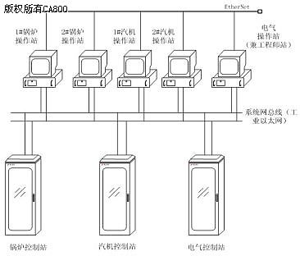
4、系统功能
系统纳入了数据采集系统（DAS）、模拟量控制系统（MCS）、辅机顺控系统（SCS）、机炉保护系统（FSSS）、汽机监控保护（TSI）、电气控制系统（ECS）等功能。所有的过程数据显示在上位CRT完成，异常工况时监控软件能给出声光报警提醒操作工注意并给出相应的提示，指导操作工操作。
（1）数据采集系统（DAS）
DAS系统由各I/O板卡完成对生产过程中的现场数据及设备状态进行采集与处理，它包括：现场信号级（4～20mA）、信号隔离、硬件滤波、A/D转换、软件处理等部分，硬件部分自带补偿电路，能做到高频干扰的自动隔离和原始信号补偿，软件处理包括开方、累积、误差补偿、滤波等，确保参与显示和控制的输入信号的准确性。
所有的DAS系统数据通过上位监控软件在CRT上显示、报警提示并记录到历史数据库。DAS系统数据能以多种方式显示记录，包括工艺流程显示，参数棒图显示等。
（2）模拟量控制系统（MCS）
模拟量控制系统（MCS）通过控制相关阀门挡板开度，调节锅炉参数在规定范围内变化，确保机炉安全经济运行。在本系统中共设计了40多套自动调节系统，包括锅炉与汽机的所有重要参数的调节。如汽包水位调节、主汽压力调节、主汽温度调节、烟气氧量调节、炉膛负压调节以及汽机侧重要辅机的控制（除氧器压力、液位、高低加热器液位等）。MCS系统还设计了机炉协调控制系统，采用直接能量平衡的控制策略，能在发电机组功率变化情况下快速计算出汽机对锅炉负荷的要求，并自动改变主汽压力、温度的设定值，保证机组与锅炉输入输出的能量快速达到平衡。
主汽压力控制系统
主汽压力是表征能量供需平衡的标志，主汽压力控制系统是一个复杂的多输入回路，燃料变化、风量及其分布、负荷、主汽流量等都对主汽压力有影响。一般对主汽压力影响最大的因素就是燃料量的变化，负荷变化（以主汽流量反映）作为外扰，燃料变化、送风变化作为内扰，通过汽包压力反映出来。主汽压力的给定值由人工设定与主汽流量的变化综合得出，主调变量选择供浆泵转速。在此基础上，我们设计了主汽压力－汽包压力－主汽流量的串级加前馈控制系统，汽包压力作为副环变量，反映燃烧状况的综合变化，提前消除内扰对主汽压力的影响。负荷变化作为前馈变量，当负荷发生变化时，主汽流量也随之发生变化，通过调节供浆泵转速调节主汽压力，从而改变锅炉供汽量。
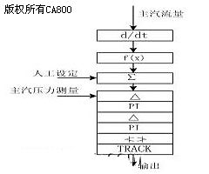
烟气氧量控制系统
烟气氧量是反映燃料是否充分燃烧的重要指标。在烟气氧量控制系统中，采取分级送风的方式，一、二次风布风口分别在锅炉下部的水冷风室和粒化器附近。总给风量由风煤比计算得出，经烟气氧量修正，在按照工艺情况计算得出各布风口所需的风量给定值，其中一次风量需要经过一次床温矫正。一次风量的控制通过控制一次风入口挡板的开度而实现，并保证一次风量大于二次风量之和；二次风量通过控制二次布风口挡板，调节炉膛内部不同部位燃烧平衡。为保证锅炉经济燃烧，应使烟气氧量维持在一个最佳值上，故利用烟气氧量来修正总给风量（送风机入口挡板）。
烟气氧量调节系统如下图所示：
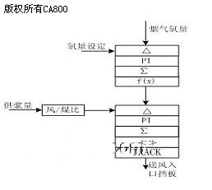
炉膛负压调节
炉膛负压调节是维持炉膛负压在规定范围内，确保锅炉安全稳定运行的重要手段。对炉膛负压影响最直接的因素就是锅炉送风和引风。实践证明，单纯依靠调引风挡板开度来调节炉膛负压，波动非常大。因此我们采用送风量动态前馈复合调节的设计方案。以炉膛负压作为被调量，通过调节引风机入口挡板，保证炉膛负压的恒定。由于炉膛负压容易波动，故引入送风挡板阀位的动态变量作为引风前馈信号，当送风量变化时，引风挡板也相应的动作，使引风量跟随送风量变化，及时消除送风对炉膛负压的影响。将送风量的变化作为前馈量引入到炉膛负压调节系统中来，构成前馈－反馈控制系统，调节原理图如下：
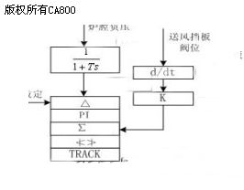
汽包水位控制
汽包水位是锅炉模拟量控制系统中最重要的控制指标。汽包水位过高将影响蒸汽质量，水位过低则引起锅炉干烧，造成水冷壁爆裂。在本系统中，我们采用以汽包水位、给水流量和蒸汽流量构成三冲量控制系统与以汽包水位进行单冲量调节结合的控制方案，两种方案可手动切换，分别适应不同负荷阶段水位控制的需要。汽包水位作为主调节器的输入，主调节器的输出作为副调节器的给定，与给水流量相平衡。通过调节主给水阀改变给水流量来维持汽包水位的恒定。把主蒸汽流量作为系统的前馈信号，反映和克服系统的外扰，给水流量信号反映和克服内扰。
过热汽温调节
由于用户锅炉过热汽温减温方式为表面式，热量传递慢，滞后时间长，单回路控制效果差，因此采用串级调节的方式，被控量为低过后主蒸汽温度，取减温器后蒸汽温度作为副环变量，提前反映汽温的扰动，通过改变减温水流量来维持。副调节器维持过热汽出口汽温的恒定，低过出口主汽温度作为主调节器的输入，调节原理图如下：
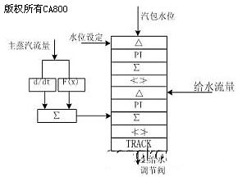
（3）锅炉顺序控制（SCS）
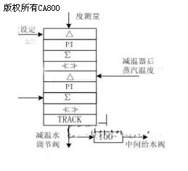
顺序控制系统主要完成各辅机设备的顺序启停及联锁保护。在顺控逻辑中，采用了分级式结构，功能细化到单台设备控制。通过联锁、保护和安全跳闸功能保证水煤浆锅炉的安全运行。为了减少操作人员的工作，在锅炉正常启动及停车时，操作人员只需点击开停车操作按钮，所有相关设备就会按照顺控逻辑动作，其运行状态及启停许可条件均通过CRT上的启停流程画面显示出来。受控设备能同时接受顺控指令和手动指令，手动指令具有更高的优先级，操作人员可干预设备的启停操作。一旦顺控逻辑失败，CRT上立即显示报警提示。锅炉顺控逻辑主要包括：锅炉启动、锅炉停车、床温高联锁停炉、水冷风室温度底联锁停炉，给水泵与供浆泵跳闸联锁停炉、加砂顺序控制、除灰顺序控制以及送引风跳闸联锁逻辑等。
（4）炉膛安全监控系统（FSSS）
FSSS系统的主要作用是对燃料系统及燃烧设备进行管理和控制，保证锅炉安全运行。FSSS系统包括燃烧器控制系统和炉膛安全系统，其主要功能包括：
炉膛自动点火、火焰监视、炉膛吹扫允许条件及吹扫程序、油枪控制、一次风机启停控制、二次风门控制、送引风门的挡板联锁，供浆泵启停控制、燃油截止阀控制、送引风机联锁等部分。
（5）汽轮机监控与保护系统（TSI）
汽机的保护包括汽机的轴震动，轴位移，凝汽器真空，汽机电超速等。快速DIO采集卡实时获取TSI信号，TSI程序具有高优先级，在内核中能优先得到处理。
汽机旁路控制用来匹配各工况下机炉的温度、压力等参数，在故障工况下能迅速保护汽机，平衡机炉负荷，并回收能量。当机组甩负荷时，低压旁路控制系统开启，维持机组在较低的负荷下运行，当汽机跳闸时，高压旁路系统开启，保护再热器。
（6）电气控制系统（ECS）
电气部分的控制主要包括各厂用断路器的合分控制、发/变机组控制、励磁电压调节、AVR的设置与调节、自动准同期设置等。电气部分的控制主要为快速IO控制，因此在设计中使用了快速开入开出卡。所有断路器均可实现手自动切换，同期逻辑全部在DCS中实现。
5、系统软件功能
系统软件分为两部分，下位控制站运行基于嵌入式多任务操作系统的控制软件，负责算法调度、数据转发以及底层设备的驱动等。上位机运行基于Windows2000操作系统工业监控组态软件（HMI），内含各种先进控制软件包。HMI内建一个基于ACCESS的历史数据库，提供My SQL查询接口，能查询3个月以内的历史信息，对查找事故原因、工艺状态有很大的帮助作用。HMI自带报表生成软件，不需要任何第三方软件即可生成具有Excel风格的历史报表。当出现报警信号时，针式打印机能自动打印出报警点的位号、名称以及报警内容，提示操作人员及时处理。TDCS9200系统软件可完成如下功能：
（1）系统管理组态 定义系统硬件配置与管理、数据库定义、算法定义等，在工程师站定义好系统配置后，就可以通过系统网总线下装到各操作员站和控制站
（2）人机界面的定制 工艺流程图采用了分层结构，在整个电厂设备工艺运行的总貌图中，可灵活进入各级流程图，详细显示各部分运行流程及状态，所有设备的启停、开关等操作都可在工艺流程图中方便的实现。对主要设备如锅炉汽机的联锁保护，专门设计了逻辑显示画面，提示操作员逻辑的执行情况。
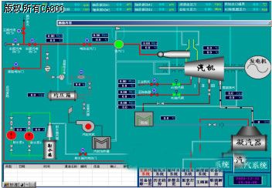
（3）控制调节 系统支持弹出式调节面板供操作员调节重要参数，包括测量值、设定值和输出值的动态棒图与数字双重显示，所有的PID调节均设手自动切换按钮，可实现手动与自动控制之间的无扰切换。
（4）报表生成与趋势显示 允许用户生成具有Excel风格的各种样式的报表模板，随时可操作员供调用，提供各瞬时量的累计及统计功能。历史趋势画面可显示任意参数在一定时间内的变化趋势。
（5）报警管理 允许用户定义各种报警事件的级别和提示信息，还可以写到报警记录库中供用户日后查询。对某些重要报警信息，可定义其强制跳出显示；SOE事故顺序记录可记录毫秒级的开关量动作信息。
（6）系统管理 系统设多层登录级别，只有获得相应的输入口令才可获得相应的操作权限，保证了系统操作的安全性。
6、总结
SunyTDCS9200系统已在该电厂成功投入使用，硬件可靠、功能实用，给运行人员带来了方便，达到了用户的要求，充分显示了该系统的高可靠性和丰富的系统功能，对于我国其他中小电厂安全、经济、高效运行具有很好的借鉴作用。

